Taller N°8

Incendios

Nombre del estudiante:

|  |
| --- |
|  |

Fecha:

|  |  |  |
| --- | --- | --- |
|  |  |  |

* Prevención de incendio

<https://www.youtube.com/watch?v=UGjnPiU8VDk>

* que hacer en caso de incendio

<https://www.youtube.com/watch?v=PCSOHx2rmxo>

1. Dialogar sobre la importancia de la prevención y qué hacer en caso de incendio.

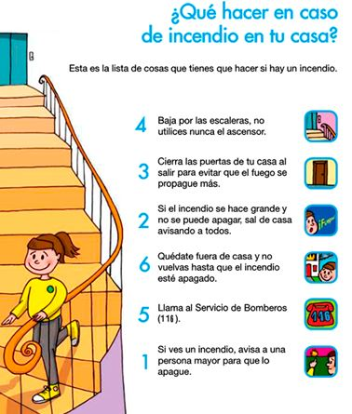

132

1. Pinta las acciones correctas para evitar accidentes viales

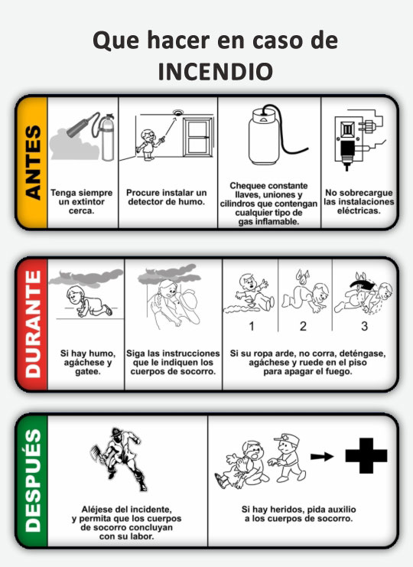

Fosforos cerca de los niños

Llamar a los bomberos

Extintor

Fugas de gas

Luces (cables , cortacircuitos)

1. Pinta la secuencia

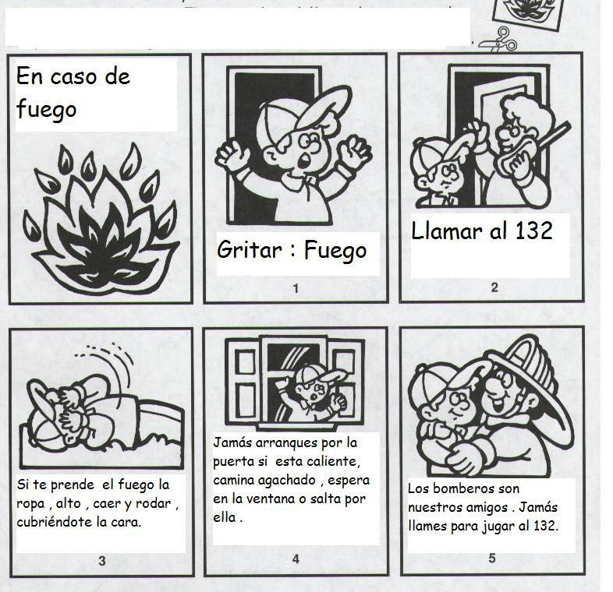

1. 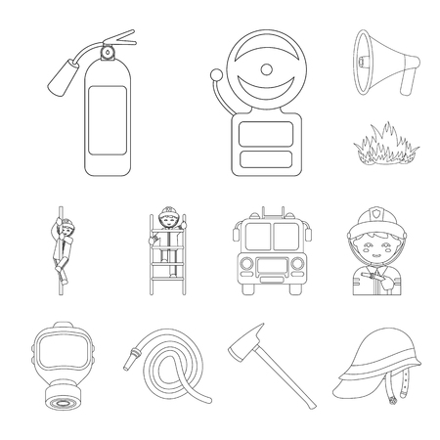Colorea los implementos que utilizan los bomberos